きそしょうねん すもう
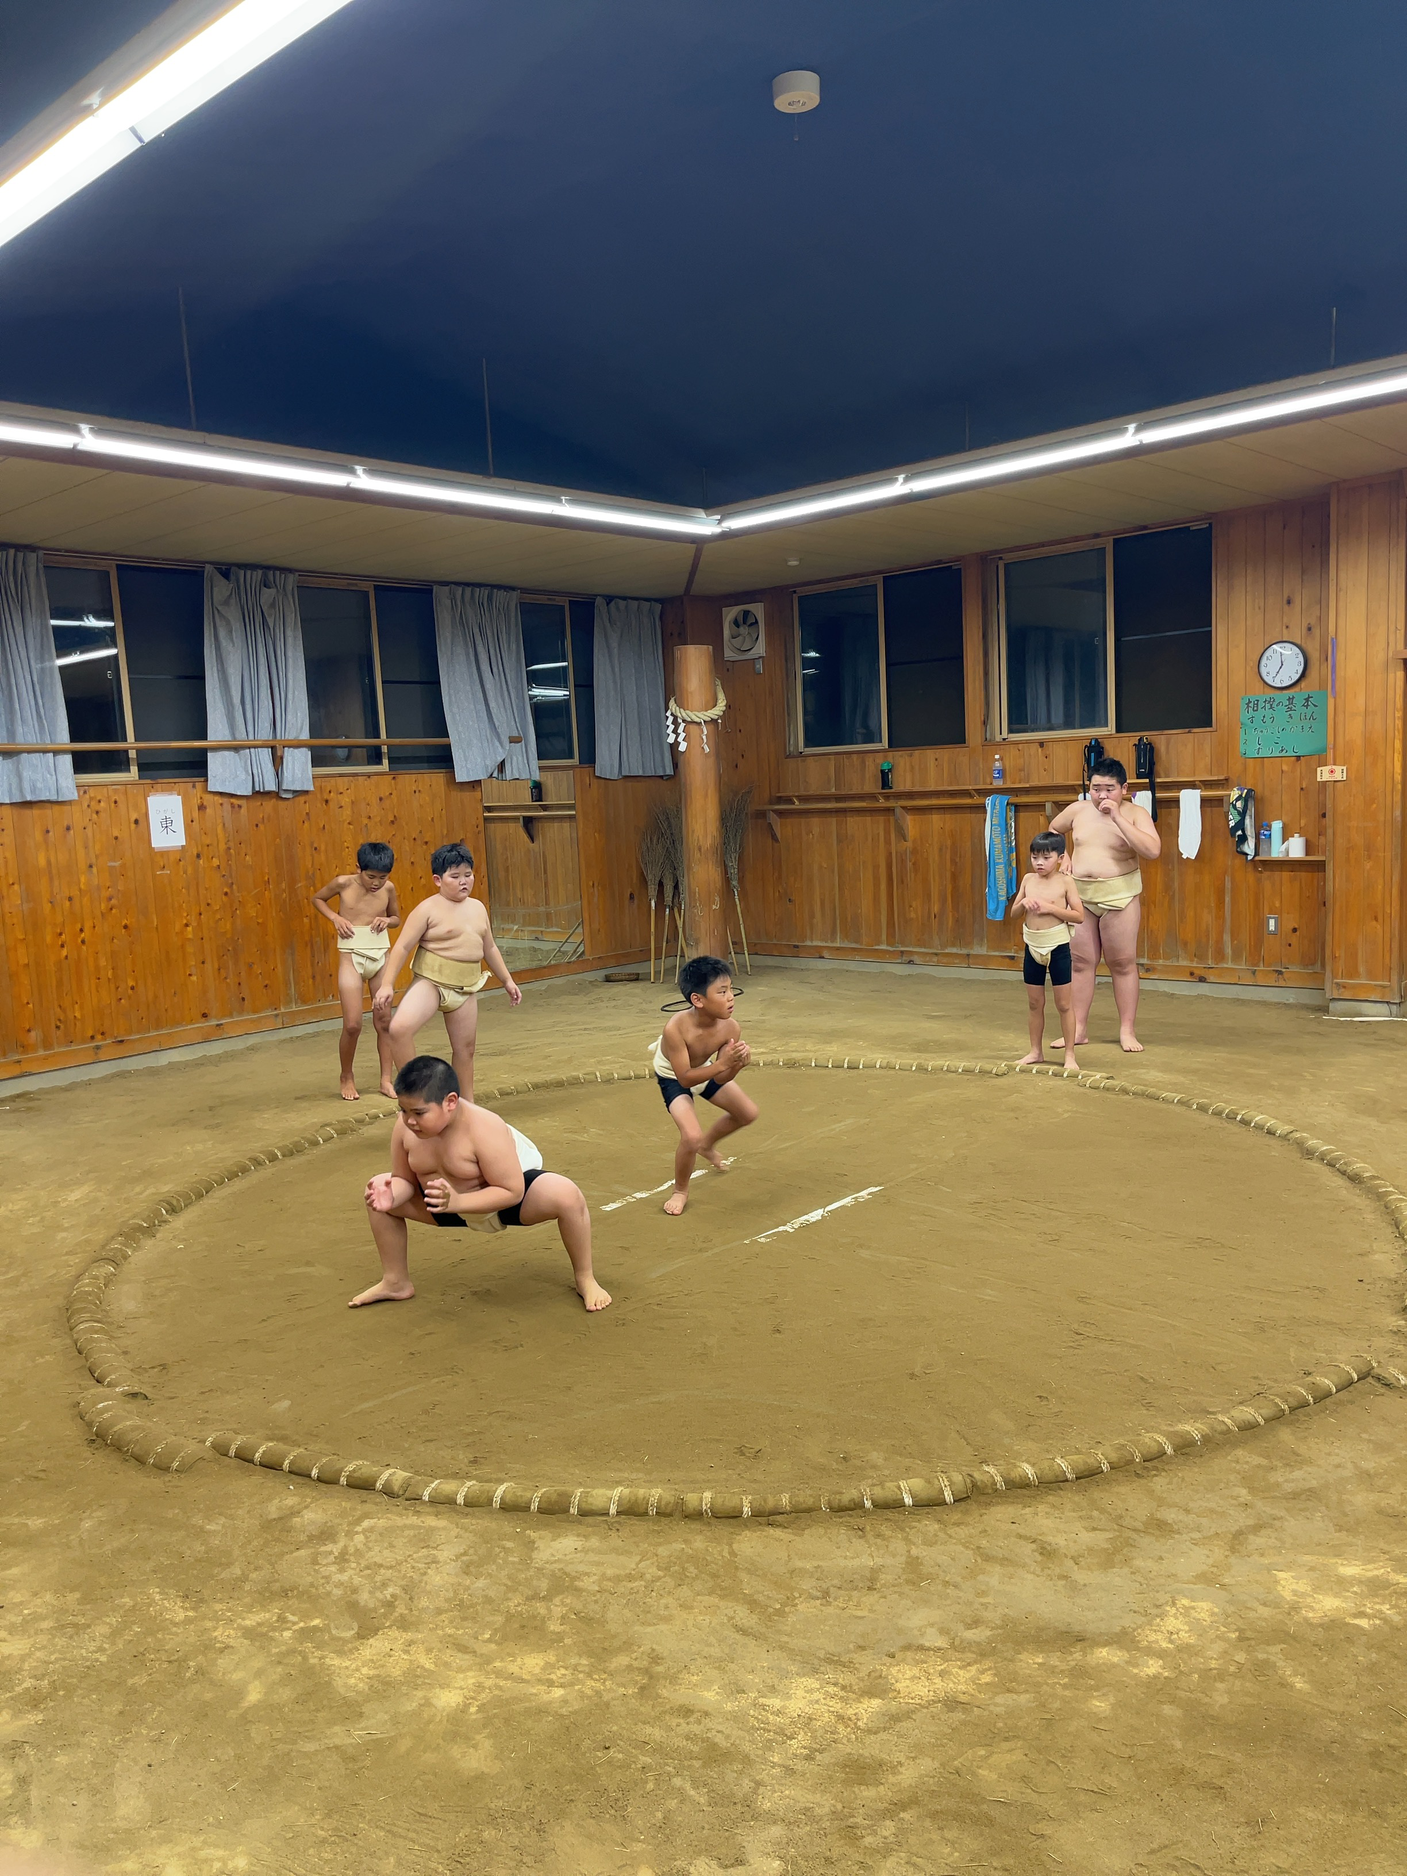
木曽少年相撲クラブ

新入クラブ員募集中！ 女子・幼児
見学・体験も受付中！ 大歓迎！
・初めてでも大丈夫！元気な子ども大歓迎！
・体が強くなれる。心が強くなれる。
練習場所 毎週 月曜日
木曽町中学校柔剣道場
毎週 火・金・土・日
木曽町民相撲場
練習時間 月 17：00〜19：00
火・金 18:30〜20:30
土・日 9:00〜12:00
問い合わせ先 代表 田島 080 5140 3888

